**ΓΥΜΝΑΣΙΟ ΟΒΡΥΑΣ**

**ΤΜΗΜΑ:**

**ΟN/ΜΟ:**

**ΤΕΧΝΟΛΟΓΙΑ**

**ΤΙΤΛΟΣ ΕΡΕΥΝΑΣ:**

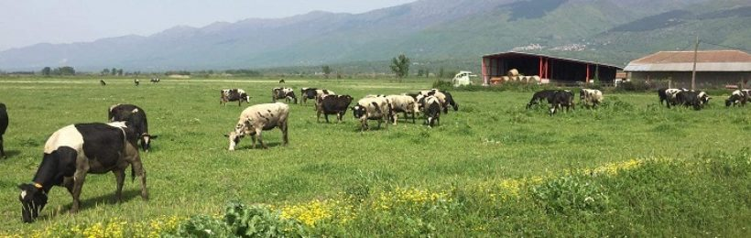

**ΣΧΟΛΙΚΟ ΕΤΟΣ: 2020-21**

**ΥΠ. ΚΑΘΗΓΗΤΡΙΑ: ΜΠΕΡΔΕ ΣΟΦΙΑ**

# ΠΕΡΙΕΧΟΜΕΝΑ

1. ΠΙΝΑΚΑΣ ΠΕΡΙΕΧΟΜΕΝΩΝ………………………………………………
2. ΠΕΡΙΛΗΨΗ………………………………………………………..
3. ΕΙΣΑΓΩΓΗ………………………………………………
   1. Παρουσίαση του προβλήματος και του σκοπού της έρευνας…………
   2. Χρησιμότητα της έρευνας (κοινωνικές ανάγκες)……………………
   3. Υπόθεση της έρευνας……………………………………………….
   4. Μεθοδολογία της έρευνας………………………………………………….
   5. Παράγοντες που δεν επηρεάζουν τα αποτελέσματα της έρευνας………..
   6. Περιορισμοί της έρευνας……………………………………………………
4. ΘΕΩΡΗΤΙΚΟ ΜΕΡΟΣ

4.1 Ιστορική αναδρομή

4.2 Ορισμοί των εννοιών που θα χρησιμοποιηθούν-Στοιχεία θεωρίας………

5. ΕΡΕΥΝΗΤΙΚΟ-ΠΕΙΡΑΜΑΤΙΚΟ ΜΕΡΟΣ…………………………………

5.1 Περιγραφή πειραματικής διαδικασίας……………………………………

5.2 Διάγραμμα διαδικασίας του πειράματος…………………………………

5.3 Φωτογραφίες του πειράματος…………………………………..

5.4 Κατάλογος υλικών και μέσων-Εκτίμηση κόστους της έρευνας……….

5.5 Μετρήσεις-Αποτελέσματα…………………………………………….

5.6 Ανάλυση αποτελεσμάτων…………………………………………………..

6. ΣΥΜΠΕΡΑΣΜΑΤΑ…………………………………………………..

7. ΠΡΟΤΑΣΕΙΣ ΓΙΑ ΣΥΜΠΛΗΡΩΜΑΤΙΚΗ ΕΡΕΥΝΑ ΣΤΟ ΜΕΛΛΟΝ ΑΠΟ

ΑΛΛΟΥΣ ΕΡΕΥΝΗΤΕΣ………………………………..

8. ΒΙΒΛΙΟΓΡΑΦΙΑ……………………………………………